資料４

車いす用リフト付車両に対する配慮について（案）

　東京都福祉のまちづくり条例「施設整備マニュアル」では、車いす使用者等駐車施設に屋根等を設ける場合は、車いす用リフト付車両を想定し、高さ230㎝程度以上を確保することを望ましい整備として示しています。（別添参照）

一方、地下等の屋内の駐車場において、天井の高さが不足しているため、車いす用リフト付車両での利用が難しいという事例も見受けられます。

このような場合には、屋外での駐車区画の確保や、安全に乗降するための誘導員を配置するなど、車いす利用者がリフト付車両で安心して施設を利用できるよう、適切な配慮をお願いいたします。

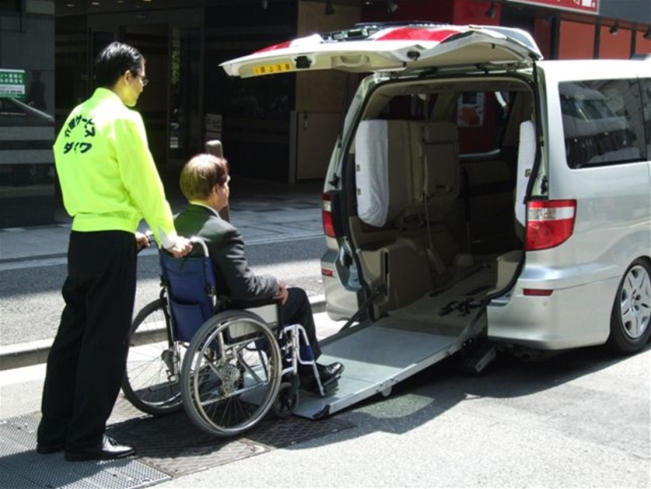

出典：(公財)交通エコロジー・モビリティ財団「バリアフリー整備ガイド」車両等編(平成25年10月)